Міністерство освіти і науки України

Національний технічний університет України «Київський політехнічний

інститут імені Ігоря Сікорського"

Факультет інформатики та обчислювальної техніки

Кафедра інформатики та програмної інженерії

Звіт

* лабораторної роботи № 2 з дисципліни
* «Основи програмування 2. Базові конструкції»

«Файли даних»

Варіант №33

Виконав студент ІП-14 Штивола Михайло Михайлович

(шифр, прізвище, ім'я, по батькові)



Перевірив Вітковська Ірина Іванівна

* прізвище, ім'я, по батькові)



Київ 2022

**Лабораторна робота №2**

**Тема:** бінарні файли даних

**Мета:** вивчити особливості створення і обробки текстових бінарних файлів даних

**Задача:**

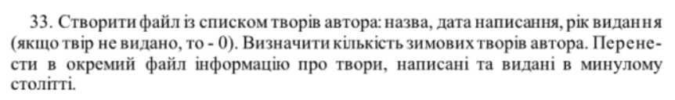

**Постановка задачі**

Створити новий текстовий файл, або додати дані до старого в якому буде список творів автора з навою, датою написання та роком видання. Порахувати кількість зимових творів. В новому файлі перенести інформацію про твори написані в минулому столітті (бінарний запис).

**Код на мові С#:**

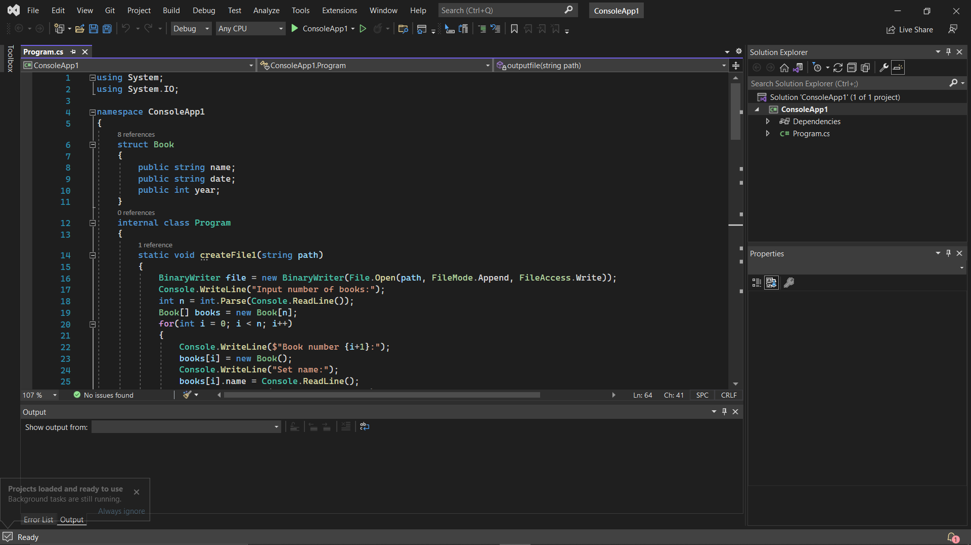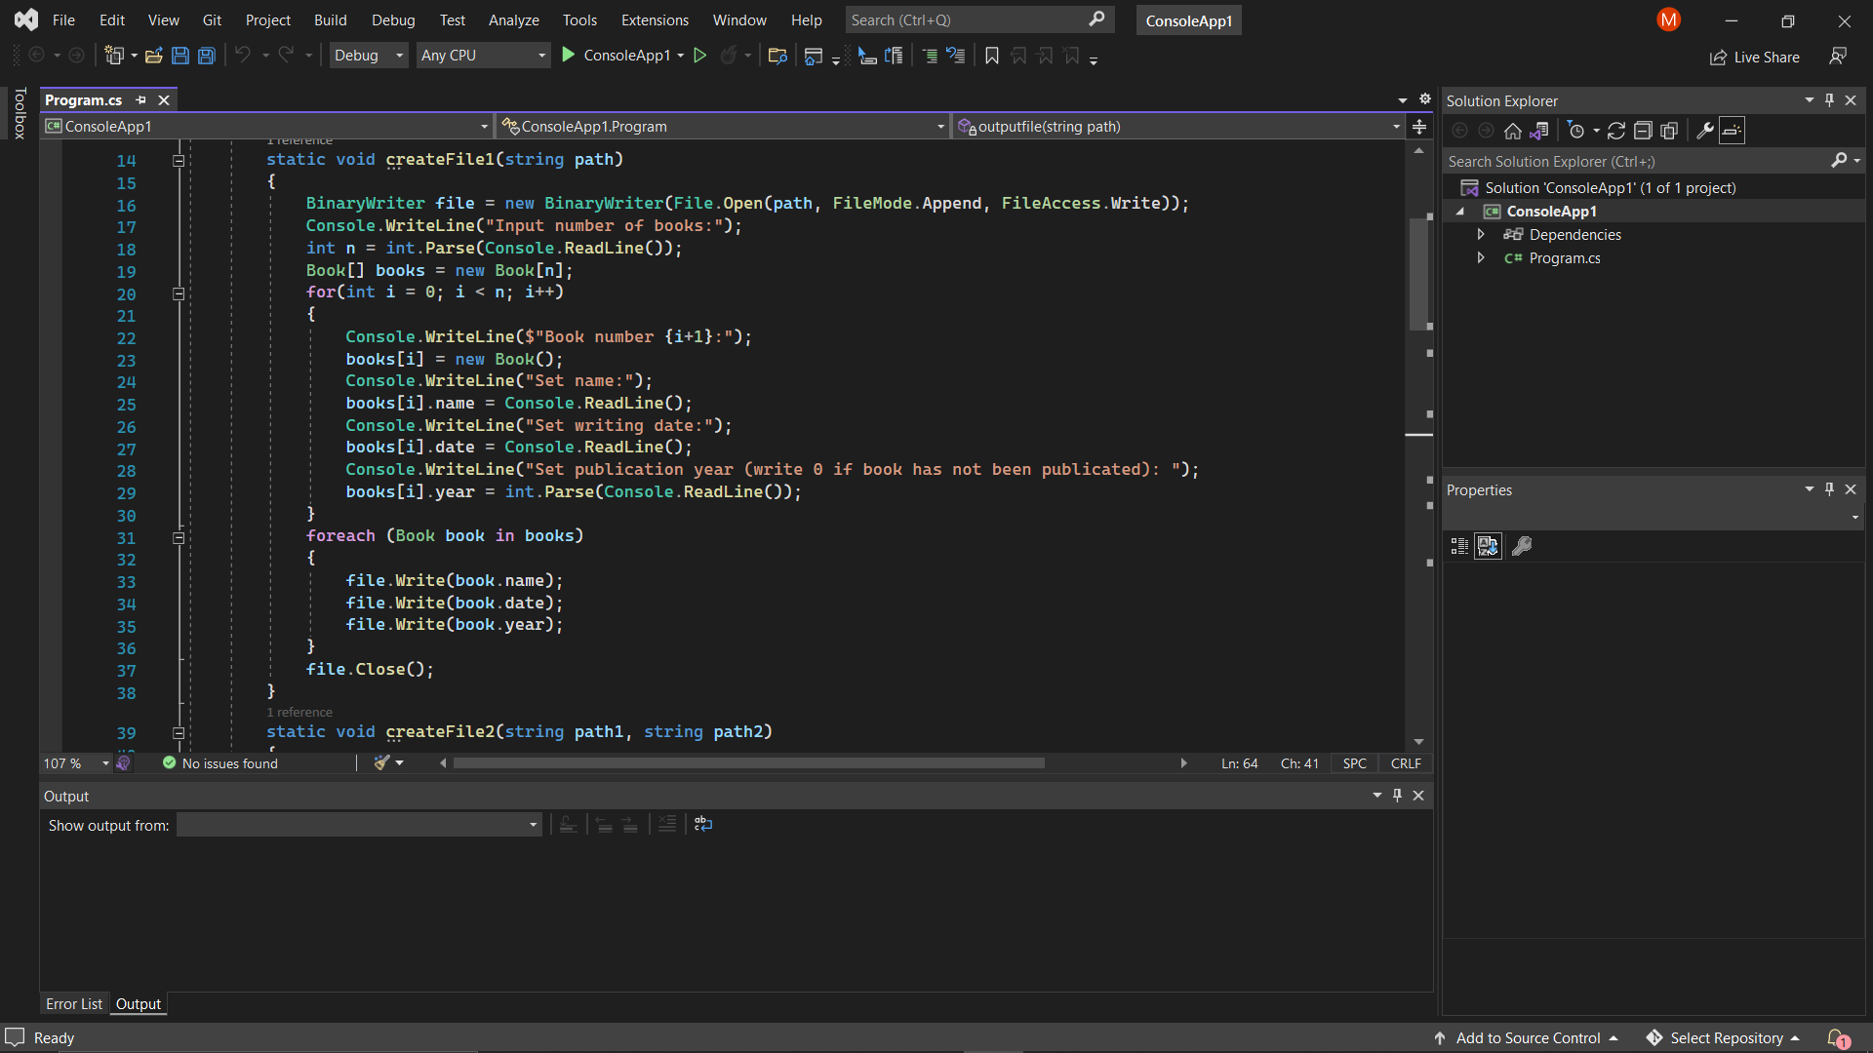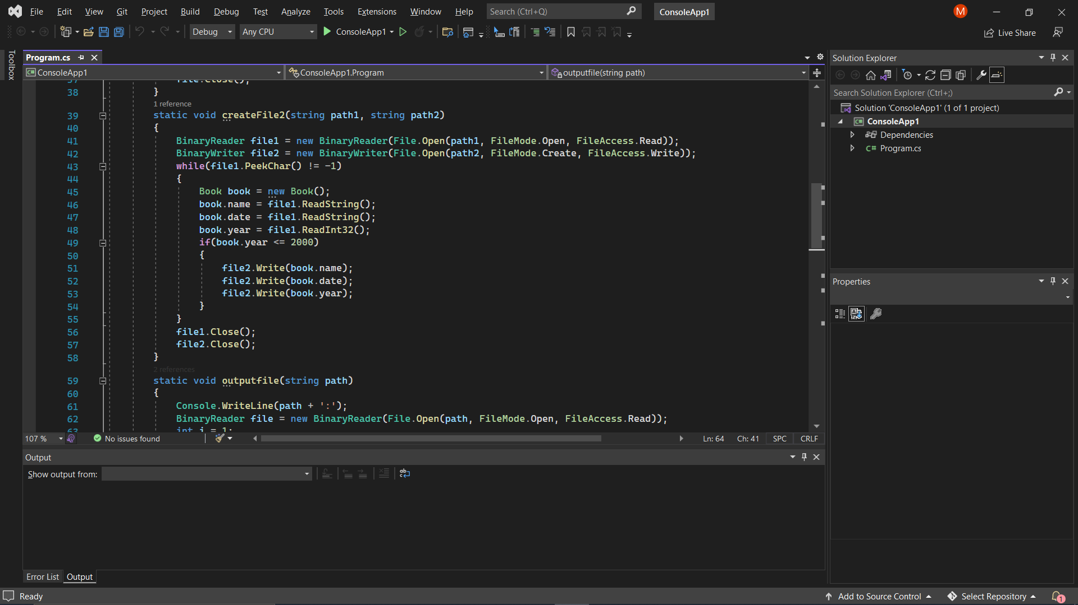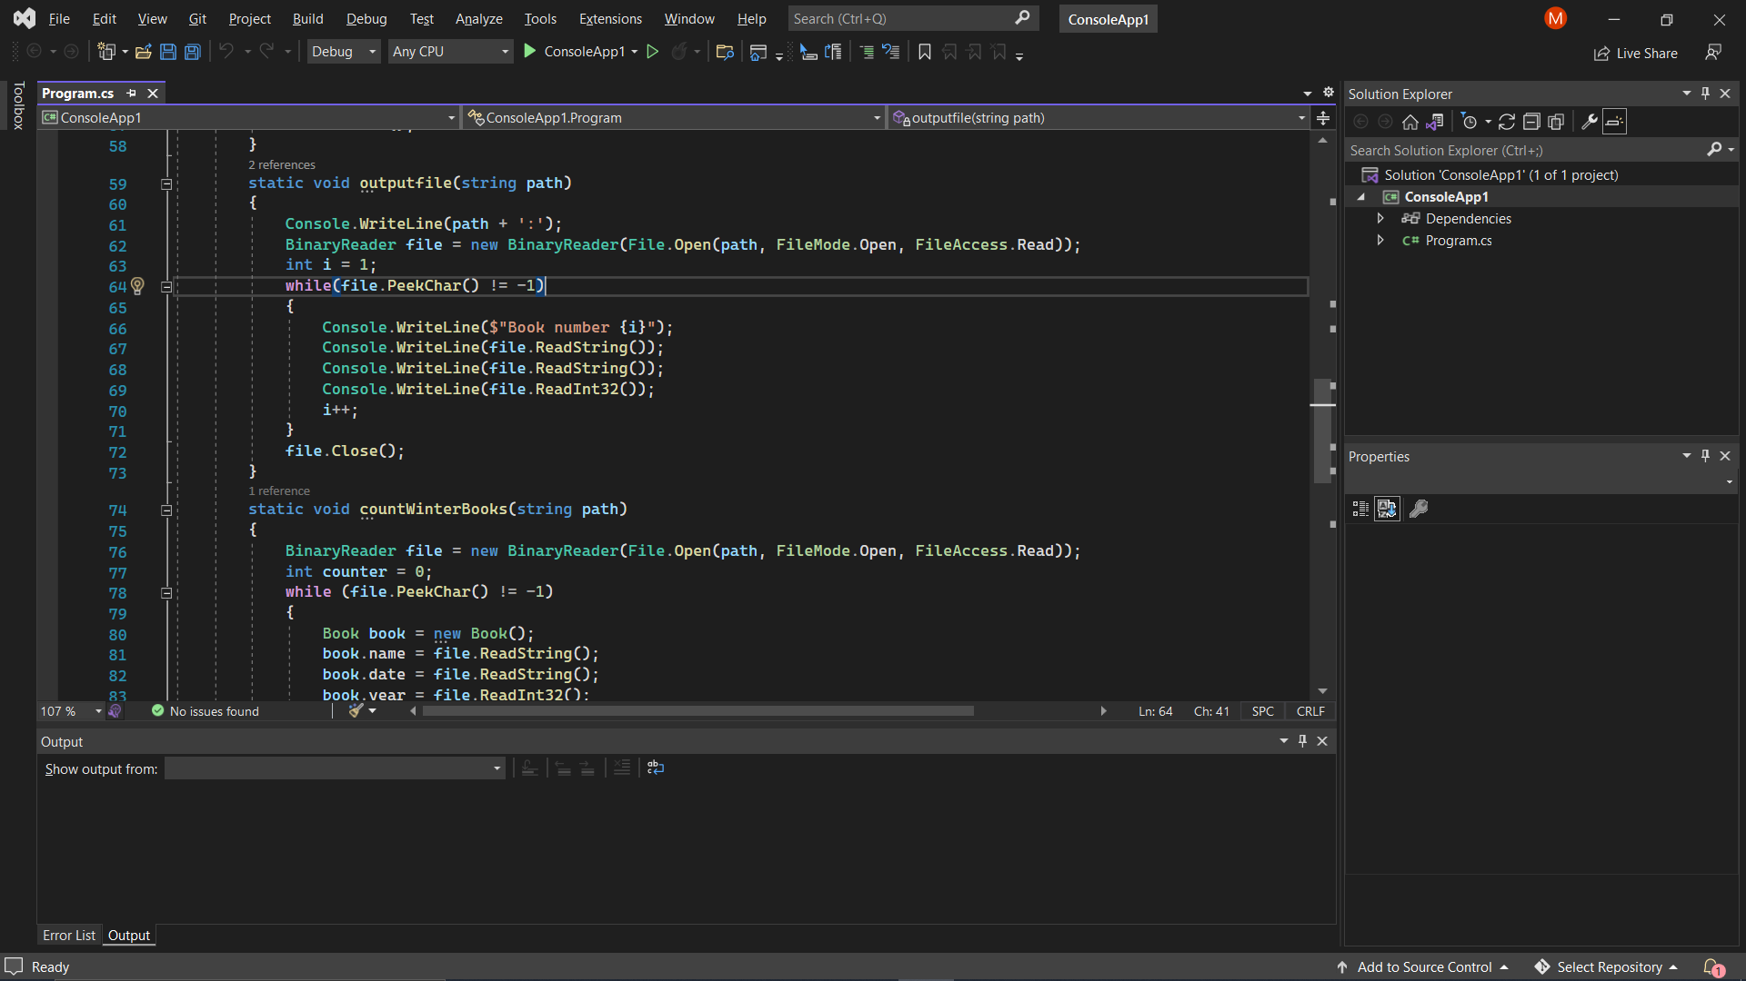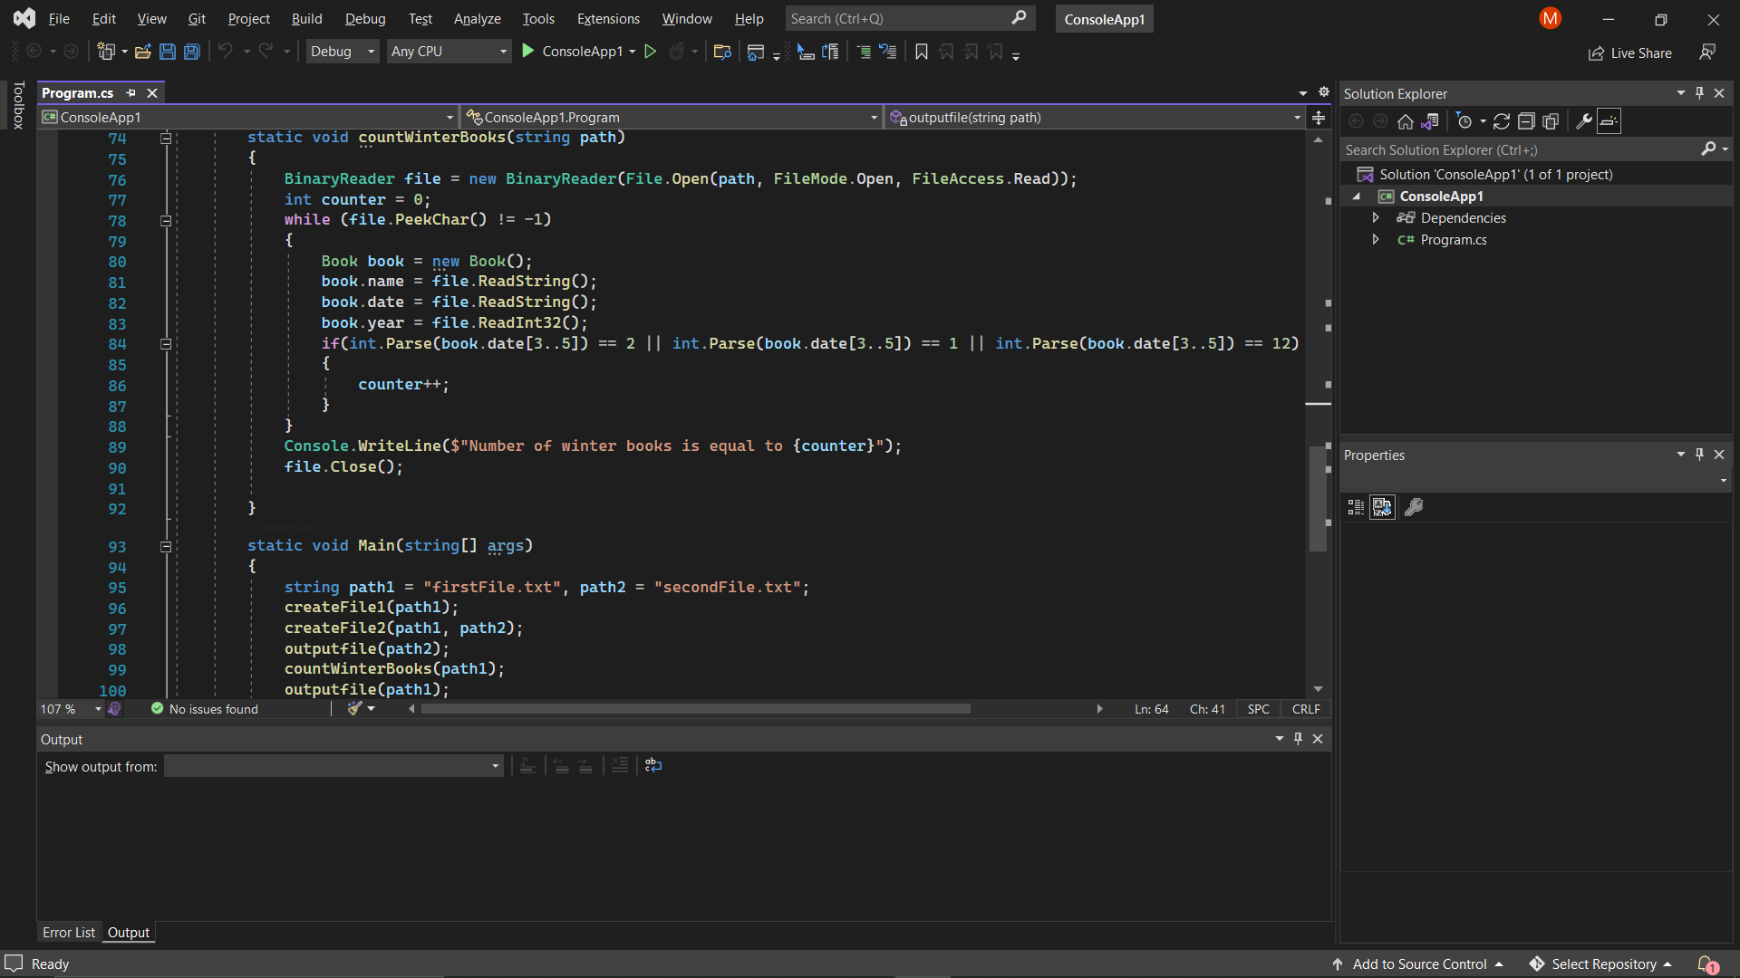

**Код на Python:**

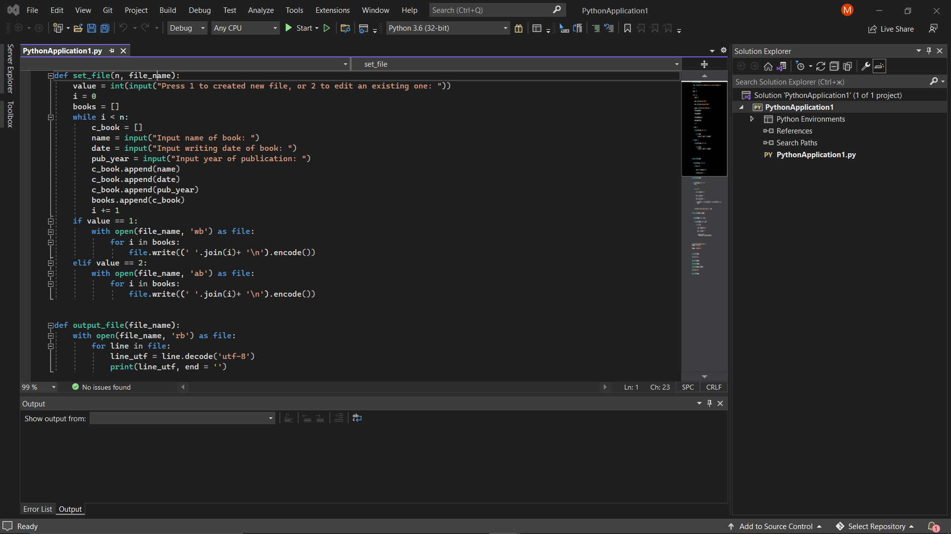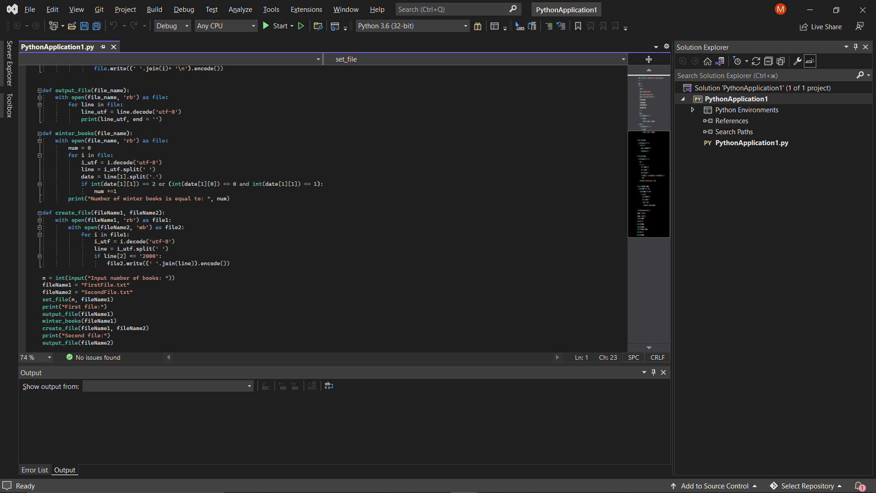

**Тестування:**

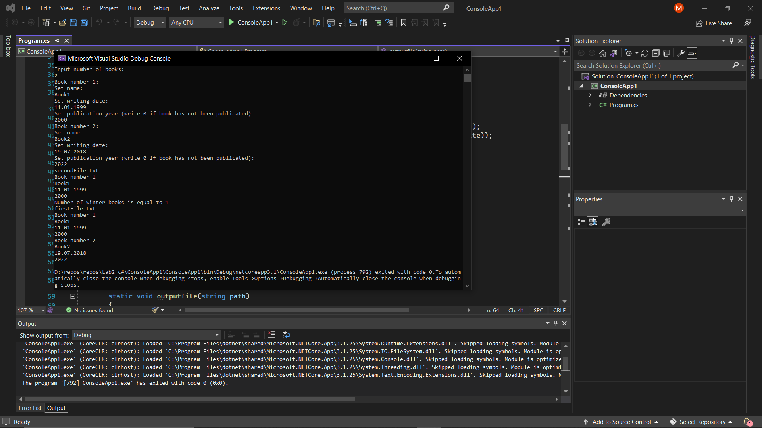

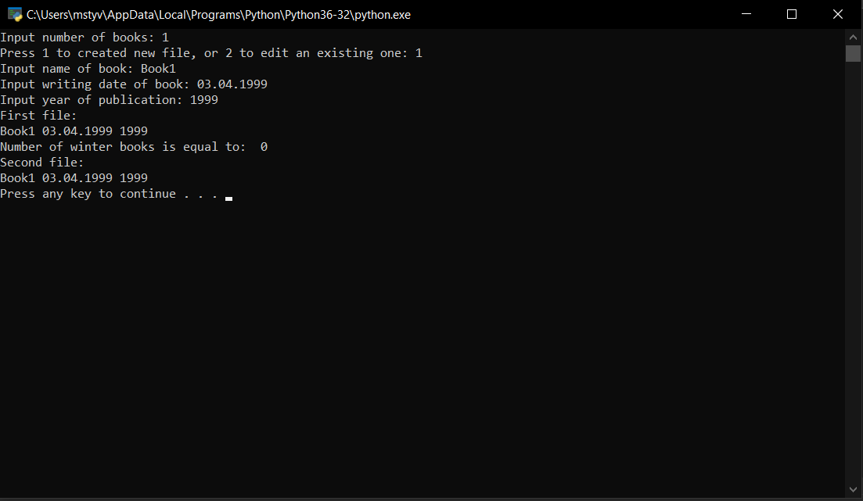

**Висновок:** Під час виконання роботи я навчився працювати з бінарними файлами даних та вивчив особливості створення і обробки текстових файлів даних. Додавати та вилучати бінарні дані з файлу та виконувати базові операції з отриманими даними.